江西工商职业技术学院高等学历继续教育

学籍异动操作指南
- 登录网站
网址：https://jxgsxy.ls365.net/
26级学员登录账号：2026+身份证号，初始密码：身份证后六位。

步骤一：学籍异动申请
（1）点击“学籍异动”，进入“学籍异动申请”，请仔细阅读学籍管理的相关规定，选择要更换的专业，确认无误后点击“申请变更”。
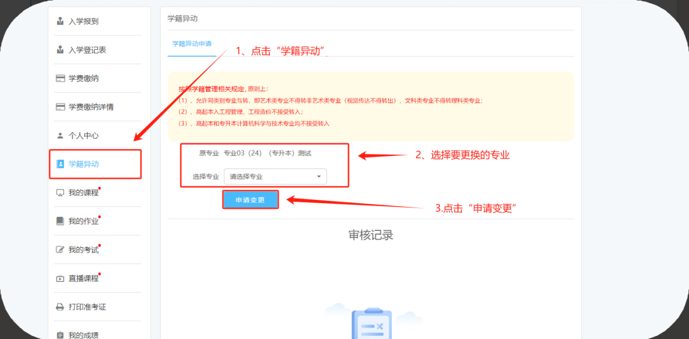

- 完善“转专业审批表”，选择需转专业的缘由，并点击“上传身份证”。
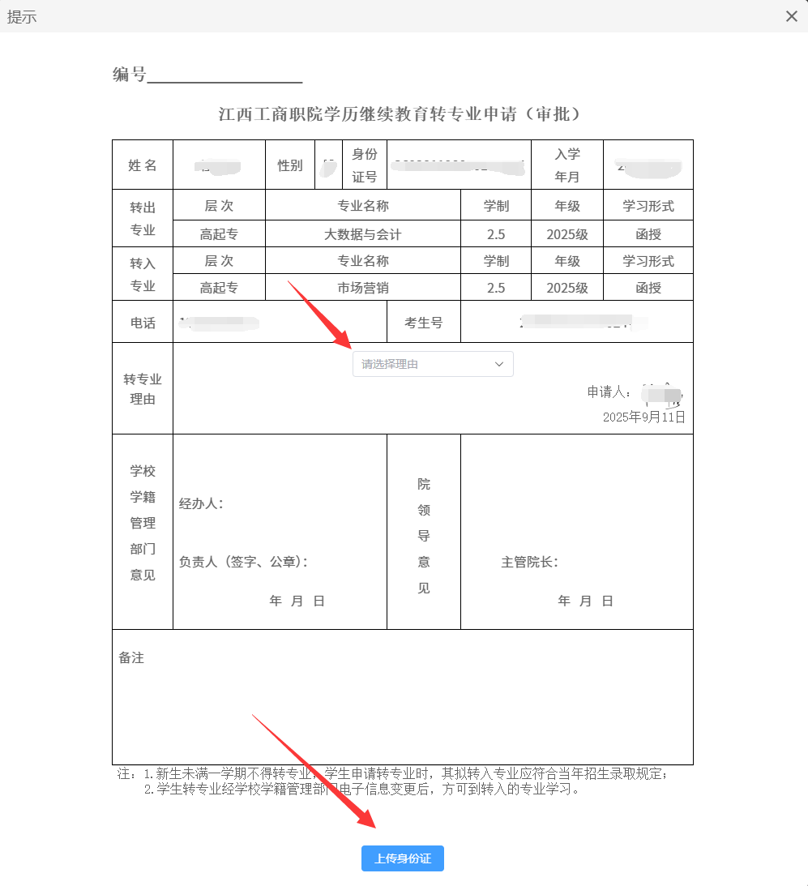
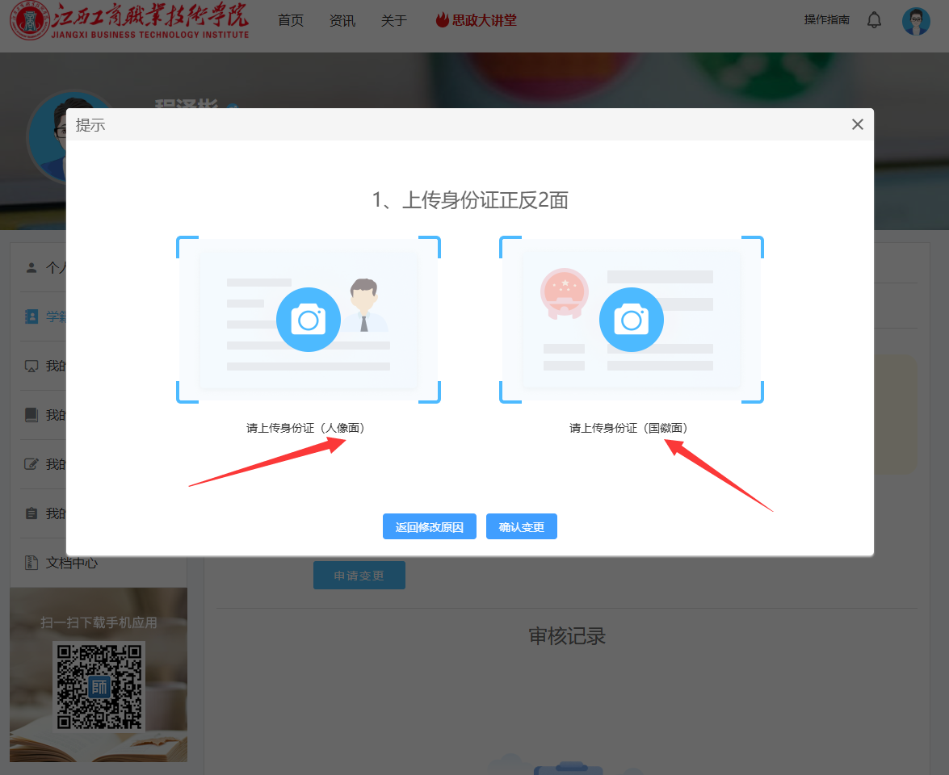
步骤二：等待审核
- 提交后，等待审核即可，审核记录中可查看变更专业申请记录，并时刻关注审核状态。（提示：审核有初审和二审，两个审核都合格才算通过）
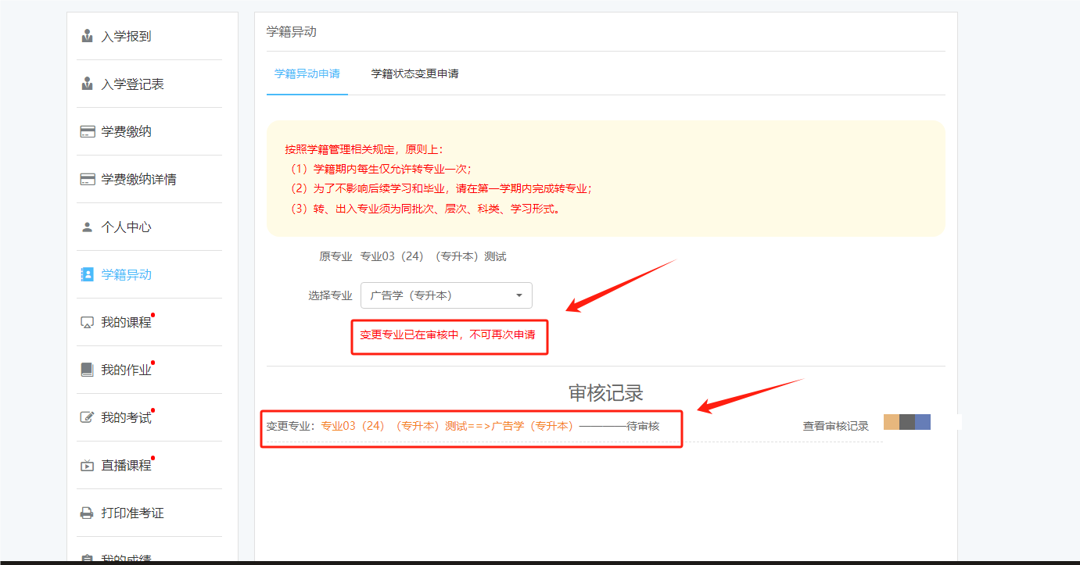
（3）如果初审未通过，则根据未通过的理由修改后，再次提交转专业申请，继续等待初审
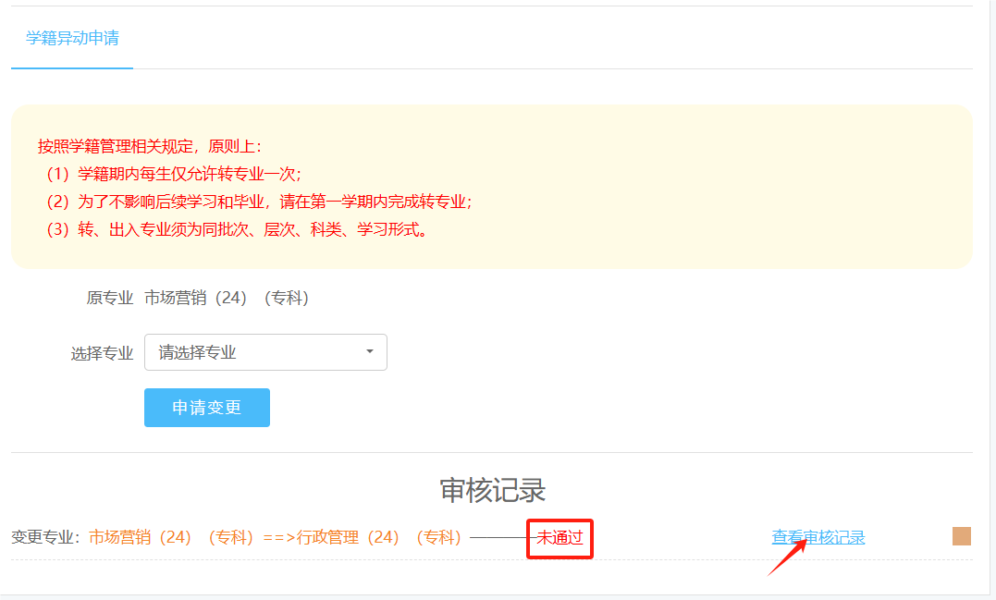
（4）初审通过后等待院校进行二审。
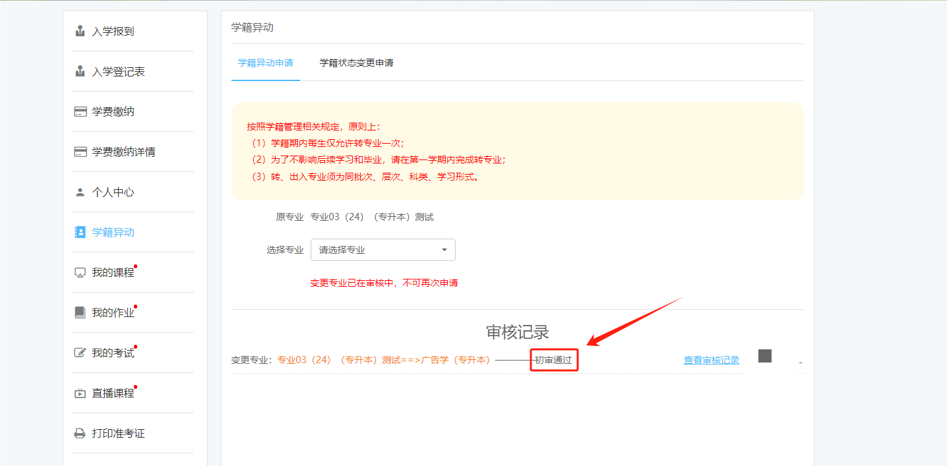
（4）如果院校二审通过后则学生完成转专业流程，课程和专业信息将自动更新
